Woorden met een trema (1)

Australië Israël leliën knieën
ruïne terriër geïllustreerd sleeën
ideeën drieën tweeën koloniën
tweeëndertig België melodieën poriën
calorieën skiër mozaïek Pyreneeën
feeën patiënt taxiën genieën
fantasieën allergieën symfonieën neuriën
kopieën bacteriën zeeën maïs
skiën industrieën traliën Albanië

Een middag tv
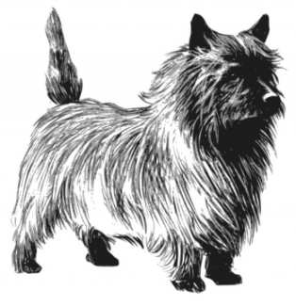
‘Wat heb je vandaag gedaan?’ vroeg mijn vader toen we aan tafel zaten. Het was herfstvakantie en het regende al een paar dagen. De eerste dagen van de vakantie was ik wel naar buiten geweest, maar meestal was ik dan alleen of waren we maar met z’n tweeën of met z’n drieën. Met dat slechte weer kun je buiten ook niet zoveel doen. Ik vertelde mijn vader dat ik de hond had uitgelaten. We hebben een terriër, die buiten erg wild doet. Als hij in het bos een spoor van herten of reeën ruikt, trekt hij vreselijk aan de lijn. Vandaag was dat ook zo: hij trok zo hard dat ik uitgleed op het natte gras en op mijn knieën viel. Het is een vreemde hond want als je fluit of neuriet, wordt hij vanzelf weer kalm. Vandaag viel dat wat tegen. Ik moest op de terugweg wel tien melodieën neuriën, omdat hij anders onrustig bleef.
Woorden op –isch of –ische (1)

logisch elektrisch technische Atlantische
magnetische fantastisch praktische medische
automatische dramatische logische fantastisch
telefonisch typische acrobatisch Aziatische
fotografische Arabische tragische chemisch
optimistisch drastisch automatisch komisch
Indische topografisch kritisch typische
Olympisch Noord-Aziatisch technisch tragisch
Oost-Indische tropisch panisch chaotisch

Een gigantisch karwei
‘Hoi Anita’, zegt Marloes, ‘kom je buiten spelen?’ Anita legt zorgvuldig de elektrische draden op hun plaats. ‘Ik kan nu niet’, zegt ze. ‘Ik ben het aquarium aan het schoonmaken en dat is een gigantisch karwei. Maar je mag gerust even blijven kijken, hoor.’ Dat vindt Marloes leuk. Het aquarium van Anita is een zoutwateraquarium. Er zitten allerlei tropische vissen in. Indische en Zuid-Aziatische, maar ook vissen uit de Atlantische Oceaan. Het een fantastische bak, die zo nu en dan grondig schoongemaakt moet worden. Anita is bezig de wanden van het aquarium schoon te maken met een magnetische spons. Dat is een typische spons, die uit twee delen bestaat. Eén deel zit aan de binnenkant van het glas en het andere aan de buitenkant. In beide sponsdelen zit een magneetje.
Woorden met ’s na een open lettergreep (1)

piano’s pinda’s camera’s mama’s
collega’s kilo’s taxi’s papa’s
programma’s accu’s diploma’s tosti’s
paraplu’s radio’s Carla’s pasta’s
pony’s pagina’s auto’s kassa’s
massa’s komma’s opa’s lolly’s

loempia’s menu’s pyjama’s ski’s
commando’s radio’s oma’s foto’s
harmonica’s cavia’s kano’s zebra’s
floppy’s paprika’s agenda’s mango’s
gorilla’s tandpasta’s pizza’s dahlia’s
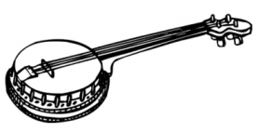
dynamo’s lama’s banjo’s

De extra’s van de grote stad
Toen ik tien jaar werd, mocht ik voor het eerst alleen de stad in. Er zijn massa’s kinderen die het al veel eerder mogen, maar mijn ouders zijn voorzichtig. Ze vinden het verkeer in de stad gevaarlijk en willen niet graag dat ik een ongeluk krijg. Eerst zijn mijn vader en moeder een paar keer mee geweest, toen mocht ik alleen. In de stad wonen twee opa’s en oma’s van me, waar ik nu zelf naartoe kan gaan. Natuurlijk let ik goed op in het verkeer want de auto’s en taxi’s vliegen langs je heen. In een grote stad is altijd veel te beleven. Het leukst vind ik al die aparte winkeltjes. Zo zag ik een winkel met alleen maar paraplu’s en een winkel met wel honderd piano’s. In andere zaken verkopen ze kaarten met gekke foto’s, of alleen maar pyjama’s of ski’s. Ik weet een winkel waar je kilo’s pinda’s kunt kopen en een waar je kant-en-klare pizza’s kunt halen.
Woorden met een y (1)

pony lolly cycloon pyjama
chrysant hobby cyclaam typische
pyromaan dynamiet penalty jury
dynamo lyceum Amnesty typemachine
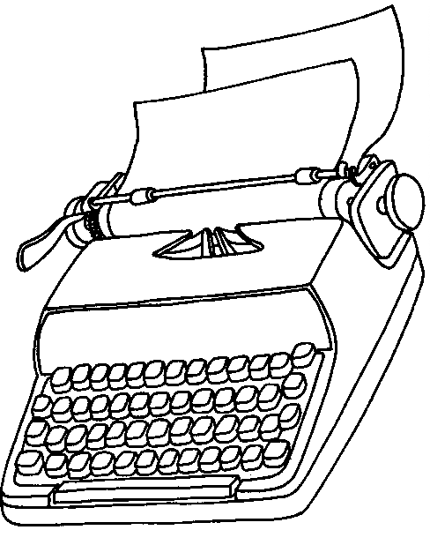
systeem hockey Nancy tyfoon
python hyacint teddybeer typiste

typisch baby Eddy jurylid
whisky sorry encyclopedie hygiëne
hyena volleybal Lelystad buggy
rugby type hobbylijm dummy
typen Cyprus babybad Goofy

Een handig cadeau
Sinds mijn verjaardag heb ik er een soort hobby bij. Ik had al veel hobby’s, zoals Goofy-plaatjes verzamelen, typen op een typemachine en ponyplaatjes inplakken. Op mijn verjaardag kreeg ik een dik boek. Het is geen gewoon leesboek, maar een encyclopedie, een boek waarin woorden worden uitgelegd. Als ik nu in een boek of op de televisie een moeilijk woord tegenkom, zoek ik het op in mijn encyclopedie en schrijf het in een schrift.
- Dit is een cyclaam. Dat is een kamerplant.
- Dit is een cycloon. Dat is een wervelwind.
- Dit is een hyena. Dat is een soort roofdier.
- Een pyromaan is iemand die graag brand sticht.
Woorden met een y (2)

symbool Olympisch gymzaal
symfonie Egyptenaren lynx
Egypte Egyptisch Pygmeeën
Olympische Spelen gymmen symfonieorkest
gymnasium gymschoenen gymnastiek

Olympische gymnastiek
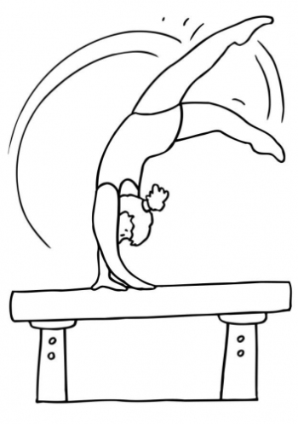
Het leukste van de Olympische Spelen vind ik de gymnastiek. Er zijn natuurlijk ook een hoop andere sporten, maar daar doe ik zelf weinig aan. Gymnastiek doe ik al vanaf mijn tweede jaar. Toen sprong ik voor het eerst van de bank in onze huiskamer. Bij de Olympische Spelen spreken ze niet van gymnastiek, maar van turnen. Dat doen ze op een mat, op een evenwichtsbalk, op een springbok en op een brug. Een brug is een toestel met twee leggers, waarop je gymnastische oefeningen kunt doen. Toen er in 2008 Olympische Spelen waren, zat ik steeds voor de tv en vooral als er gymnastiek te zien was. Vooral de turnsters van Rusland waren in vorm. Er deed maar één meisje uit Egypte mee, maar ik vond haar de leukste van allemaal. Ze won niets, maar je kon goed zien dat ze haar uiterste best deed. Soms zat ik zelfs met gymschoenen aan voor de tv.
Ik probeerde dan een beetje mee te doen. Dat gaat natuurlijk niet echt goed in de kamer, want onze kamer is niet zo groot als een gymzaal. Hoewel het Egyptische meisje erg haar best deed, viel ze toch een keer van de evenwichtsbalk. Dat was erg zielig. Ze deed zich pijn, maar maakte de oefening toch af. Helaas won ze geen enkele medaille.
Meerlettergrepige woorden met een bijzonderheid (1)

aardappelen onbekende Staatsbosbeheer
belangrijke uitgestrekte proefexemplaar
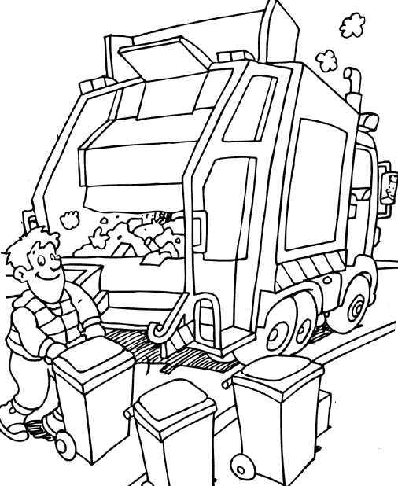
boerderijen voorzieningen staatfotograaf
schilderijen gebeurtenis vastgebonden
uitgevonden inpoldering vuilniswagen
afgelopen woensdagmorgen installaties
veranderde noordpoolgebied zestienhonderd
onderwijzer ondertussen aardrijkskunde
ongelukken onderzoeken leefgemeenschap

De Nobelprijs
In 1896 stierf Alfred Nobel. Hij was toen vooral bekend als uitvinder van het dynamiet. Dynamiet is een stof waarmee ontploffingen teweeggebracht kunnen worden. Het zit in kogels voor geweren en in bommen en granaten.
Dynamiet veroorzaakt veel leed in oorlogen, maar ook in gebieden waar er vrede is. Ongelukken bij het opblazen van rotsen of bij de aanleg van wegen worden hoogstwaarschijnlijk meestal veroorzaakt door mensen die de eigenschappen van het materiaal niet goed kennen. Sommigen van hen worden door de enorme klap gewond, raken bewusteloos of worden gedood.
Toen Alfred Nobel in 1896 stierf, bleek dat in zijn testament stond wat er met zijn geld en bezittingen moest gebeuren. Nobel wilde dat er ieder jaar geld gegeven zou worden aan belangrijke mensen die zich bijzonder hadden ingezet voor de mensheid.

Meerlettergrepige woorden met een bijzonderheid (2)

volwassenen bewusteloos dorpsgenoten
belangrijker eigenschappen eergisteren
belangstelling eigenwijze avondvoorstelling
oppervlakte geboorteland grondwaterpeil
kampeerboerderij marsmannetje hoogstwaarschijnlijk
winkelwagentje overwinnen inboorlingen

onderhouden rommelzolder arbeidskrachten
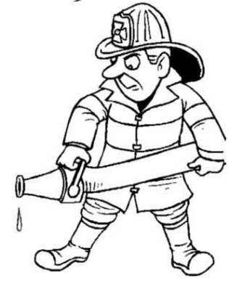
ontwikkeling slagroomtaartjes diepvrieskisten
verandering aangeboden brandweerlieden

Alfred Nobel en zijn prijs
Nobel schreef in zijn testament dat er elk jaar geld moest gegeven worden aan iemand die iets goeds gedaan had. In de eerste plaats moest er een prijs zijn voor mensen die veel voor de vrede gedaan hadden en verder prijzen voor mensen die zich verdienstelijk gemaakt hadden in de gezondheidszorg, de wetenschap of de kunst. De afgelopen jaren zijn er honderden Nobelprijzen uitgereikt. Een bekend Nobelprijswinnaar was de menslievende Amerikaanse dominee Martin Luther King. Hij probeerde om zonder gebruik van geweld de levensomstandigheden van de zwarten te verbeteren.

Woorden uit het Engelse taalgebied (1)

sorry paperclip goal weekend
hands printer crossfiets sherry
jogging compact-disc part-time flat
jam trainer poster race
pony drugs dancing pick-up
nylon computer run floppy disk

tram memory return puck
show aftershave off penalty
safe airconditioning on dashboard
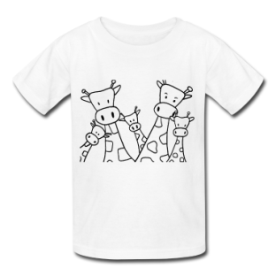
gentleman supertanker frame stopwatch
jeep sticker tank stick
recorder allround jerrycan T-shirt

Een drukke rommelmarkt
Het was zaterdagmorgen. Toen Mark zijn boterham met jam op had, trok hij meteen zijn regenjack aan. Dit weekend was er rommelmarkt in het buurtcentrum. De avond tevoren had hij van alles in plastic tassen gepakt: een crossbaan, een raceauto waarvan een wiel met tape vastgeplakt zat, wat posters die hij kinderachtig was gaan vinden. Toen hij in het clubgebouw aankwam, was het er al druk. Het leek er net een grote supermarkt. Er lag veel speelgoed: speelgoedpony’s, een speelgoedtram, een jeep, een tank, een blaasvoetbalspel met twee goals, een memoryspel,… Er waren ook veel elektrische apparaten te koop, zoals een pick-up met stapels singles, een oude computer, mixers en een cassetterecorder. Daarnaast zag Mark frames van fietsen, een hoge berg jerrycans, halskettingen gemaakt van paperclips, een walkietalkie, panty’s, een puck,…
Herhalingsblad (1)

piano’s elektrisch balletje taxiën
hoofdbureau pony race verandering
ongelukken gymnastiek afgelopen massa’s
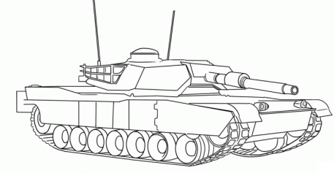
logisch technische kommetje autobus
sorry bepaald uitgevonden tank
ideeën weekend spoedig reeën
Egypte blaadje symbool kolonie

paperclip marktmeester komma’s kampeerboerderij
financiën prachtig knieën lolly
belangrijk theater helemaal lynx
skiër volwassenen foto’s dierlijk
symfonie pizza’s verstandig dynamiet
zeeën privé volledig symfonieorkest
goal componist taxi’s gezeur

Het platteland
De ouders van Johan van Maarsenburcht hebben een landbouwbedrijf in het vlakke polderland, in de buurt van Lelystad. Ze verbouwen voornamelijk aardappelen. De boerderij ligt heel afgelegen. Meer dan een kilometer verderop liggen de boerderijen van de buren. Om daar te komen moet je ongeveer vijf minuten fietsen. Rondom het huis is een wijde vlakte. Sommigen vinden dat het een kaal landschap is, maar Johan vindt het juist fantastisch, al die ruimte. Het is er meestal ook erg stil. Soms hoor je landbouwmachines, de wind hoor je altijd.

Herhalingsblad (2)

familie pyjama geboren gordijnen
melodieën kanaal zeebodem Olympisch
namelijk behoorlijk gymmen procent
gorilla’s functie hopen baby
jury schrobben vreemde typische

fantastisch etage automatisch chirurg
export hyena rekenen nationaal
dynamo gratie typisch direct
praktisch vitamine winkels vragen
Eddy schommel chaotisch aardappelen

Aardappelen kweken
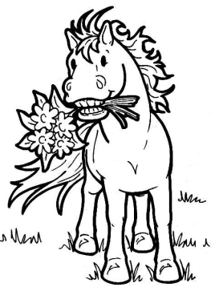
Johan van Maarsenburcht woont op een afgelegen boerderij. Daar verbouwen ze aardappelen. Omdat Johan zo ver van school woont, brengt zijn moeder hem met de auto. En als hij met kinderen van school wil spelen, moet dat altijd geregeld worden. Een of twee keer per week gaat er iemand met hem mee of gaat hij bij iemand spelen. De andere dagen is hij alleen, want hij heeft geen broertjes of zusjes. Ze zijn maar met hun drieën op de boerderij. Het maakt Johan niet zoveel uit. Hij heeft trouwens twee leuke hobby’s. De eerste is zijn pony Eddy. Als Johan de achterdeur uitloopt, ziet hij het dier al staan, want zijn kleine wei ligt direct achter het huis. Johan verzorgt Eddy helemaal zelf. Zijn ouders hoeven er niets aan te doen. Op zaterdagmorgen brengt zijn vader hem naar de paardrijles in Lelystad. Eddy is een grappige pony, die lekker snel kan lopen met van die kleine dribbelpasjes. De andere hobby van Johan is crossen.
Drielettergrepige woorden eindigend op –ig(e)

aandachtig plezierig zorgvuldig sommige
aanwezig verdrietig griezelig rustige
akelig verstandig ijverig stevige
eenvoudig voorzichtig nauwkeurig enige

gelukkig zeventig onrustig weinige
geweldig onschuldig reusachtig ernstig
gezellig afkomstig toevallig veilige
negentig uitvoerig voorlopig vorige

In het zesde leerjaar zijn de lessen niet meer zo eenvoudig.
Gelukkig zijn er goede leraars die alles geduldig uitleggen.
Sommige verhalen die hij vertelde waren erg akelig.
Krampachtig hield hij zich vast aan de rotspunt. Hij mocht niet vallen.
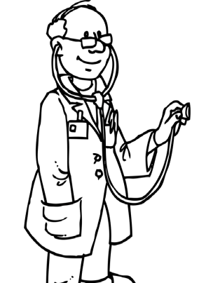
Wees maar voorzichtig, want het is hier bergachtig.
De kogels waren zorgvuldig verpakt en voorlopig weggelegd.
Een stevige kerel als jij moet toch niet zo verdrietig zijn.
Zouden er ernstige gevolgen zijn, dokter?
Mijn grootmoeder is al meer dan zeventig jaar en heel verstandig.
Zij was de enige vrouw die aandachtig naar mij kon luisteren.
Na de vorige turnles was ik erg hongerig.
Sommige kinderen waren dodelijk gewond.
Drielettergrepige woorden met verbuigingsuitgang
–en en woorden die eindigen op –eren, -elen of -enen

anderen regenen bevelen manieren
goederen christenen bezeren rivieren
ijzeren oefenen verdwenen luisteren
koperen tekenen proberen regelen

wandelen geloven kastelen verklaren
rammelen verleren betalen beschermen
goochelen verdienen gebruiken vervelen
tekenen bezoeken kamelen bladeren

We wandelen langs de prachtige rivieren.
Die mannen behandelen hun kamelen heel goed, ze geven ze op tijd eten en drinken.
Jij zult die goede manieren toch niet verleren?
Peter vindt het leuker om geld te verdienen dan geld uit te geven.
In de knutselles gebruiken we bladeren om die te beschilderen.
Kun jij dat moeilijke woord verklaren?
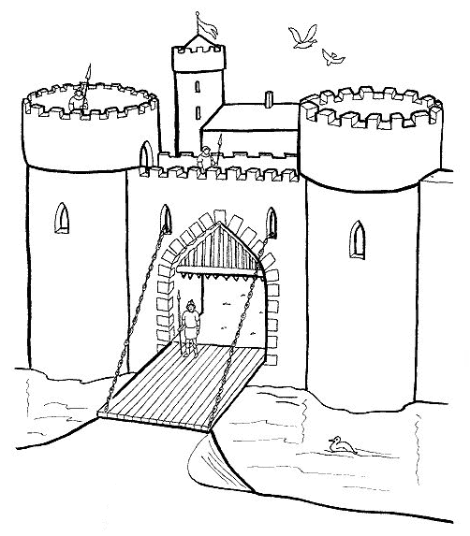
De koning heeft wel vijf kastelen, maar toch gaat hij veel naar het buitenland om te rusten.
Op een feestje mag er geen drank ontbreken.
Proberen jullie eens op het hoofd te staan, zonder de handen te gebruiken.
We luisteren aandachtig naar de meneer die goed kan goochelen.
Is de krant vandaag niet verschenen?

Woorden met een trema (2)

tweeën drieën ruïne zeeën
tweeënveertig drieënvijftig maïs reeën
tweeëndertig drieënzestig mozaïek sleeën
ideeën industrieën poriën ideeën

industriële knieën kopieën genieën
skiën patiënt België Azië
Pyreneeën leliën calorieën taxiën
symfonieën bacteriën fantasieën neuriën
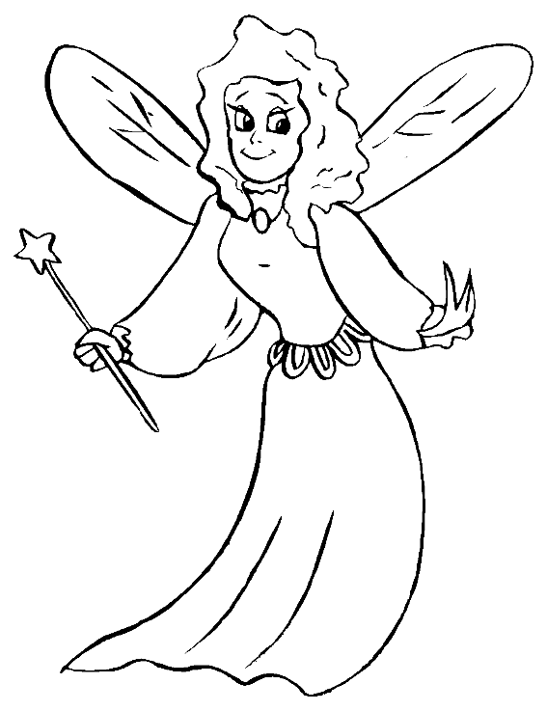
In België zijn er meer dan tien miljoen inwoners.
Zouden de inwoners van Australië ook graag skiën?
De feeën zaten op sleeën door reeën getrokken.
De mozaïek is een kunstwerk dat ons een figuur toont, gemaakt van kleine stukjes steen of glas.
Bij de hardloopwedstrijd brak het zweet uit onze poriën.

Zouden er in frieten veel calorieën zitten?
De patiënt had volgens de genieën een hartstilstand.
Wij neuriën mee op de prachtige symfonieën van Beethoven.
De juf kreeg van haar leerlingen tweeëntwintig leliën.
Heb jij die ruïne in de Pyreneeën al eens bezocht?

Woorden op –isch of –ische (2)

logisch elektrisch technisch fantastisch
logische elektrische technische fantastische
typisch tragisch kritisch komisch
typische tragische kritische komische

chemisch drastisch praktisch praktische
chemische drastische dramatische telefonisch
automatisch optimistisch acrobatisch acrobatische
automatische optimistische fotografische telefonische

Een nijlpaard met een feesthoedje en een strikje is wel heel komisch.
Het tragisch ongeluk bracht voor veel mensen verdriet.
De leraar verwittigde telefonisch dat hij ziek was.
De fantastische pianiste speelde het werk zonder fouten.

De politie heeft drastisch ingegrepen bij de betoging van de landbouwers.
Sommige chemische producten kunnen voor de ogen heel gevaarlijk zijn.
De Olympische Spelen in 2008 waren in Peking.
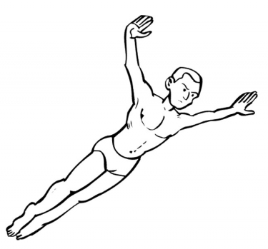
De elektrische verwarming is door een technisch defect uitgevallen.
De duik in het water was zeer acrobatisch.
Ken jij de typische kenmerken van een insect?
Moeder kan automatisch geld afhalen aan de bankautomaat.

Woorden met ’s na een open lettergreep (2)

auto’s komma’s pizza’s diploma’s
foto’s mama’s pinda’s pagina’s
kilo’s pasta’s banjo’s programma’s
radio’s dynamo’s kano’s collega’s

menu’s ski’s pony’s camera’s
dahlia’s papa’s taxi’s oma’s
zebra’s kassa’s piano’s commando’s
accu’s paraplu’s lolly’s pyjama’s

De kleuters vieren vandaag het feest van de opa’s en oma’s.
De studenten krijgen op het einde van het scholjaar hun diploma’s.
Hoeveel kilo’s pinda’s zou een aap in één jaar eten?
De directeur kocht tien radio’s, voor elke klas één.

In het warenhuis staan de mensen aan acht kassa’s aan te schuiven.
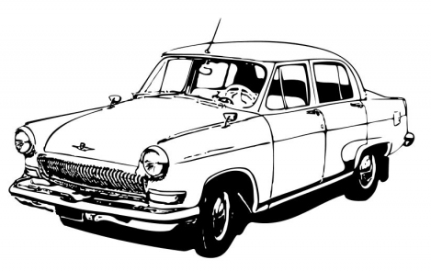
De auto’s willen niet starten, de accu’s zijn leeg.
De collega’s van mijn moeder zijn echte grapjassen als ze op ski’s staan.
In de zomer lust ik liever een ijsje dan lolly’s.
Bloemencorso’s zijn stoeten met bloemen versierde voertuigen.
Oma’s pizza’s zijn overheerlijk, ik zou er elke week een paar kunnen eten.

Woorden met een y (3)

gymles symbool Egypte
gymzaal Olympisch Egyptisch
gympantoffel symfonie gymmen
gymschoenen gymnastiek lynx
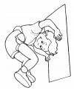
In de gymles leren we op de lange mat een koprol maken.
Een witte duif is het symbool van de vrede.
De lynx is een roofdier dat in het wild leeft.
In Egypte staan er prachtige piramiden uit de tijd van de farao’s.

Gymschoenen zijn veel beter en steviger om te lopen dan de gympantoffels.
Een symfonie is een muziekstuk dat door een volledig orkest wordt uitgevoerd.
Het vak waar ik het meeste punten haal, is gymnastiek.
In de tentoonstelling werd het Egyptisch kunstwerk het meest gewaardeerd.
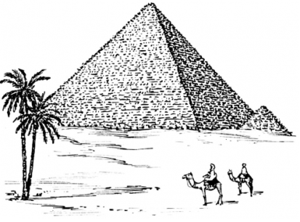
Zou die beroepsrenner het Olympisch record kunnen verbeteren?
Als je elke week wat probeert te gymmen, blijf je slank en fit, zegt de gymleraar.
Als de kinderen uit de gymzaal komen, ruikt het er naar zweet.

Woorden met een y (4)

baby typen python rugby
hobby sorry systeem typisch
jury lolly Eddy whisky
type volley pony babybed

chrysant pyromaan hyena dynamiet
hyacint volleybal cycloon encyclopedie
pyjama penalty teddybeer babybad

De jury spitst de oren wanneer kleine Sofie haar gedicht voordraagt.
De pyromaan kon het niet laten om het laatste stukje bos in brand te steken.
De baby vindt het verrukkelijk als mama het in het babybad zet.
Een penalty kun je in volleybal niet maken, maar in het voetbal wel.
De pyjama lag naast de teddybeer op het bed.
Eddy was de beste in typen, daarom kreeg hij een lolly.
Een hyacint ruikt veel lekkerder dan een chrysant.

In een encyclopedie kun je woorden opzoeken die je niet goed kent.
Weet je wie het dynamiet heeft uitgevonden?
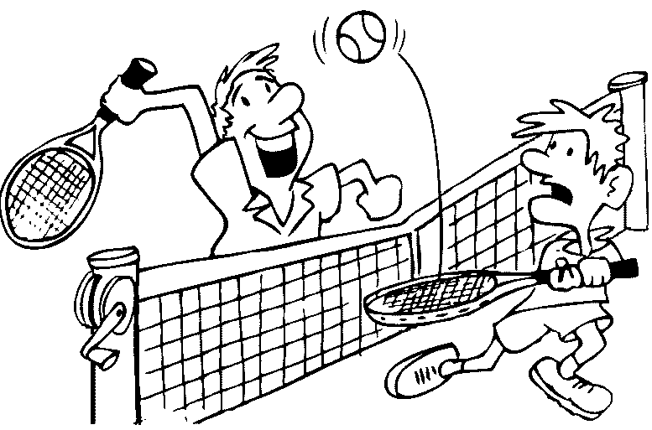
Volley is een woord dat gebruikt wordt door mensen die veel tennissen: de bal hard terugslaan zonder dat hij de grond raakt.
De cycloon of wervelstorm vernielde de hele stad.

Woorden uit het Engelse taalgebied (2)

clown sorry jogging computer
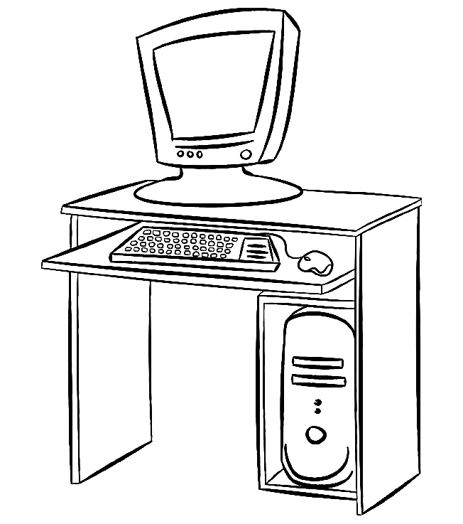
keeper paperclip flat interview
baby show jeep bungalow

T-shirt part-time nylon team
trainer hands printer recorder
poster race safe goal
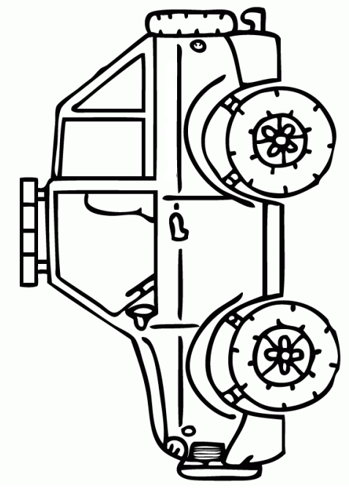
De jeep reed door de zandwoestijn naar de volgende oase.
Vele jonge mensen sterven door het gebruik van drugs.
Lien heeft het heel druk met haar drie kindjes. Daarom werkt ze nu part-time.

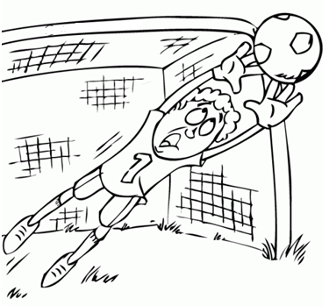
Met een paperclip hou ik alle losse blaadjes bij elkaar.
In mijn flat hangt in de woonkamer een poster van mijn favoriete muziekgroep.
De keeper was te laat, hij kon de penalty niet uit de goal halen.
Mijn vader en mijn zus werken veel met de computer. Gisteren kocht vader zelfs een nieuwe printer.
In de warme zomerdagen draag ik graag een T-shirt.
De kostbare juwelen bewaart de goudsmid in de safe van een bank.
Als mijn oma in het weekend tijd heeft, doet zij graag aan jogging.
Een autorace is een snelheidswedstrijd voor auto’s.
Woorden eindigend op –eaal of -ueel

ideaal eventueel individueel ritueel
actueel punctueel ideale idealen
eventuele individuele rituele actuele

Wanneer we sommen in ons rekenschrift schrijven, dan werken we individueel.
Het is belangrijk dat iedereen punctueel aanwezig is, dan kunnen we stipt beginnen.
Dat de minister van onderwijs gisteren ontvoerd werd, is nu actueel nieuws.
Het zou ideaal zijn indien je om twee uur komt. Dan staat alles klaar.
Het is bij ons een ritueel om kerstavond thuis te vieren.
Eventuele problemen kun je altijd aan je onderwijzer vertellen.
De grote intellectueel kon die moeilijke rekenproblemen onmiddellijk oplossen.
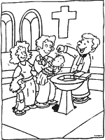
We kunnen eventueel het actuele nieuws ook op de televisie bekijken.
Het water over het hoofd van een baby gieten bij het doopsel is een rituele handeling.
De minister sprak overtuigend over zijn ideale manier om het land te besturen.
We zijn nog niet overtuigd of dat wel de ideale vrouw is.

Aardrijkskundige namen

West-Vlaanderen Limburg Oost-Vlaanderen
Roeselare Oostrozebeke Diksmuide
België West-Europa Griekenland
Azië Afrika Oceanië

Amerika Zwitserland Zuid-Korea
Japan Zweden Duitsland
Atlantische Oceaan Pyreneeën Frankrijk
Australië Mississippi Donau

Luxemburg Tunesië Groot-Brittannië
Helsinki Brabant Antwerpen
Hasselt Henegouwen Ninove

In West-Vlaanderen zijn er niet veel bossen waar je een nachtegaal kunt horen fluiten.
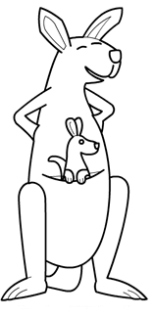
Roeselare is het hart van West-Vlaanderen.
In Griekenland zie je veel oude mannen die in de schaduw van bomen zitten te praten.
in Australië zie je veel kangoeroes met hun baby in hun buidel.
In Zwitserland en in de Pyreneeën kun je grote bergtochten maken.
In welke provincie zou jij het liefst wonen: Limburg, Vlaams-Brabant, Henegouwen, Antwerpen of Oost-Vlaanderen?
Is de Mississippi een rivier in Amerika of in Afrika?
In Groot-Brittannië drinken veel mensen geen koffie, maar thee.
Japan behoort niet tot de landen van West-Europa.
René weet niet of de vergadering volgende week in Anderlecht of Aarschot plaatsvindt.
Meerlettergrepige woorden (1)

internationale documentaire achturige
architecten kerstcadeautje oudejaarsavond
samenvloeiingen treinconducteurs bibliotheken
ambtenaren elektrische middeleeuwen
locomotieven ontwikkelingslanden eedaflegging
gehandicapten ontdekkingsreiziger geheimzinnige automobilisten elektriciteitscentrale alarminstallatie
muziekinstrumenten omstandigheden secretarissen

reflecterende automatisering encyclopedie
hemellichamen hondententoonstelling aquarium aluminium operatiekamer analfabeten
familieleden verantwoordelijkheid onmiddellijke

De automatisering in de fabrieken zorgde voor veel werkloosheid.
Waarom zal ik mijn kerstcadeautje pas op oudejaarsavond krijgen?
Elk jaar gaat mijn moeder naar de Europese hondententoonstelling in Kortrijk kijken.
De architecten kregen voldoende documentatie om een nieuw plan voor het speelplein uit te werken.
De eedaflegging van koning Albert II had plaats op maandag 9 augustus 1993. In het parlement waren de meeste senatoren aanwezig.
In de bibliotheken zoeken de secretarissen in encyclopedieën naar de werking van een elektriciteitscentrale.
Ken jij enkele typische muziekinstrumenten uit de middeleeuwen?
Al mijn familieleden hebben een aquarium in de eetkamer.
Meerlettergrepige woorden (2)

achteruitkijkspiegel rolstoelgebruiker afstandsbediening
ogenblikkelijk blindedarmoperatie atletiekkampioenschap
overlevenden citroenlimonade voorbereidingen
fabrieksdirecteur duizelingwekkende vrachtwagenchauffeur

achteruitgegaan fotokopieermachine glooiingen
alfabetische modeontwerpster volksgezondheid
enigszins verfraaiing landbouwproducten
radioprogramma commentaren meteoroloog

apotheker kernenergie sollicitant
ambulance scheidsrechter documentatiecentrum
limonadeglas gezondheidscentrum tafeltenniswedstrijd

De lerarenkamer bevond zich vlak naast het lokaal waar de fotokopieermachine stond.
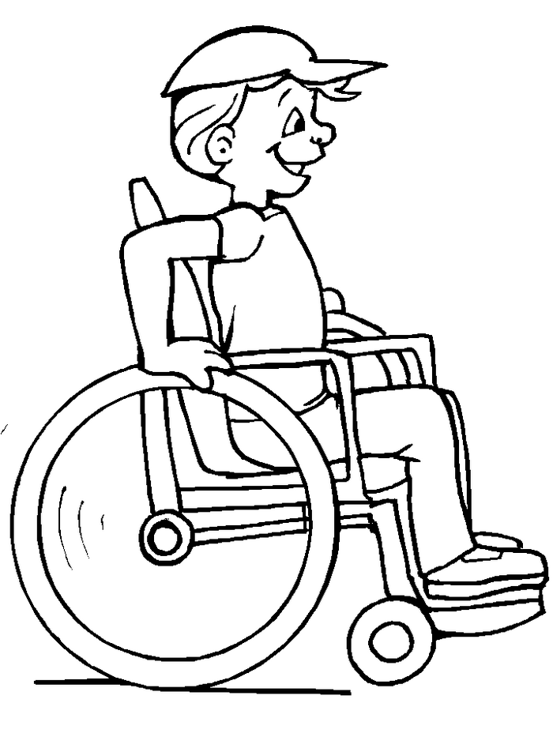
In het documentatiecentrum staat alles netjes in alfabetische volgorde.
De modeontwerpster zorgde voor de verfraaiing van het bruidskleedje.
Vlug bracht de ambulance de rolstoelgebruiker met een blindedarmontsteking naar het ziekenhuis.
De sollicitant droeg zijn brief naar de fabrieksdirecteur en vroeg hem nog eens persoonlijk of er werk voor hem was.
De voetbalvereniging dook met twee plaatsen naar beneden in het klassement.

Van aardrijkskundige namen afgeleide bv.nw. en inwoners

Belgische Griekse Nederlandse
West-Vlaamse Zweedse Amsterdammer
Oost-Vlaamse Duitsers Europeanen
West-Vlamingen Britten Franse

Antwerpenaars Indische Pakistaanse
Limburgers Japanners Nieuw-Zeelandse
Brabanders Roemeense Hongaren
Roeselarenaar Libanese Finnen

Bruggeling Brazilianen Ethiopiërs
Brusselaar Mexicanen Monegasken
Ieperling Irakezen ex-Joegoslaven
Mechelaar Madrilenen Italianen

Het dialect van een Bruggeling lijkt helemaal niet op dat van een Ieperling.
Ik vind die West-Vlaamse groenten lekkerder dan die Brabantse.
De Libanees en de Ethiopiër ontmoetten elkaar in het centrum van Madrid.
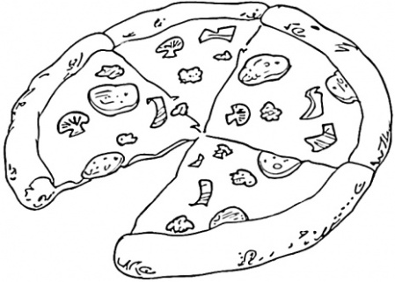
De Indische dames zijn heel slank en kunnen beter dansen dan de Roemeense.
De ex-Joegoslaven en de Turken hebben door de oorlog veel schade geleden.
Brazilianen vieren graag carnaval, terwijl Italianen meer houden van pizza eten.
Wist jij dat de inwoners van Monaco Monegasken zijn?
De inwoners van Madrid noemen we Madrilenen.
Is die speler van Anderlecht een Limburger of een Oost-Vlaming?
Eigentijdse woorden (1)

discotheek afstandsbediening videoapparaat
rock-‘n-roll jeugdjournaal pick-up
popmuziek show cd-speler

hardrock reclame videoclip
keyboard teletekst saxofoon
jazzmuziek presentator return

folkfestival scène mixer
hit cameraman radioactief
tournee microscoop buggy

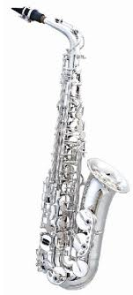
De saxofoon is het favoriete instrument in de jazzmuziek.
Die goede dj speelt regelmatig in die nieuwe discotheek.
Ik speel op het klavier van mijn modern orgeltje een leuke rock-‘n-rollhit.
Na het jeugdjournaal is het tijd voor een reclamespotje en een videoclip.
In de laatste scène van de film neemt de cameraman een close-up van het oude meneertje.
Op teletekst zagen we dat de presentator vanavond een prachtige show zal brengen.
Jan wil zijn nieuwe cd met zijn cd-speler beluisteren.
Een microscoop is een instrument waarmee je vergrote beelden van heel kleine voorwerpen kunt krijgen.

Eigentijdse woorden (2)

macrobiotisch parlement multinational
vegetarisch kabinet chips
croissant economie mayonaise

minister dieet hamburger
paté verkiezingen T-shirt
Greenpeace lijsttrekker yoghurt

conservenblik vruchtensap barbecue
discriminatie racisme dictator
heroïne alcoholisme politici

Iemand die heel gezond of macrobiotisch wil eten, zal nooit een conservenblik openen.
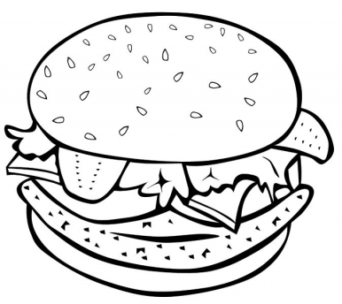
Een persoon die weigert vlees te eten en alleen plantaardig voedsel wil, eet het best vegetarisch.
Wanneer je op dieet staat is een hamburger met mayonaise zeker verboden.
De minister is tegen de discriminatie van kleurlingen of tegen racisme.

Het is toch merkwaardig dat er weinig vrouwen in het parlement zitten.
Onze schepen van cultuur is de lijsttrekker voor de nieuwe verkiezingen.
De mannequin gebruikte veel make-up om aan de modeshow deel te nemen.

